Министерство науки и высшего образования Российской Федерации
Федеральное государственное бюджетное образовательное учреждение
высшего образования
«Вятский государственный университет»
Колледж ВятГУ

ОТЧЕТ
ПО ДОМАШНЕЙ КОНТРОЛЬНОЙ РАБОТЕ №1
«ВЫЧИСЛЕНИЕ ЗНАЧЕНИЯ ФУНКЦИИ»
ПО ДИСЦИПЛИНЕ «ОСНОВЫ АЛГОРИТМИЗАЦИИ И ПРОГРАММИРОВАНИЯ»

Выполнил: студент учебной группы
ИСПк-203-52-00
Цветкова Кристина Андреевна

Преподаватель:
Сергеева Елизавета Григорьевна

Киров
2023

Содержание
- Цель работы
- Формулировка задания (с вариантом)
- Описание алгоритма
- Схема алгоритма с комментариями
- Код программы
- Результат выполнения программы
- Вывод

- Цель работы: изучить базовую структуру организации программы и основные конструкции языка программирования Pascal.

2. Формулировка задания (Вариант:22)
1. Написать программу, вычисляющую значение функции:
x^3, если x<-8;
x^3+x^(0,1*x), если -8<=x<-1;
-x-cos(x), если -1<=x<4
x^(1/3), если 2<=x.
2. Вычислить значение функции на интервале [-10;6] с шагом 0,3.

- Схема алгоритма с комментариями:
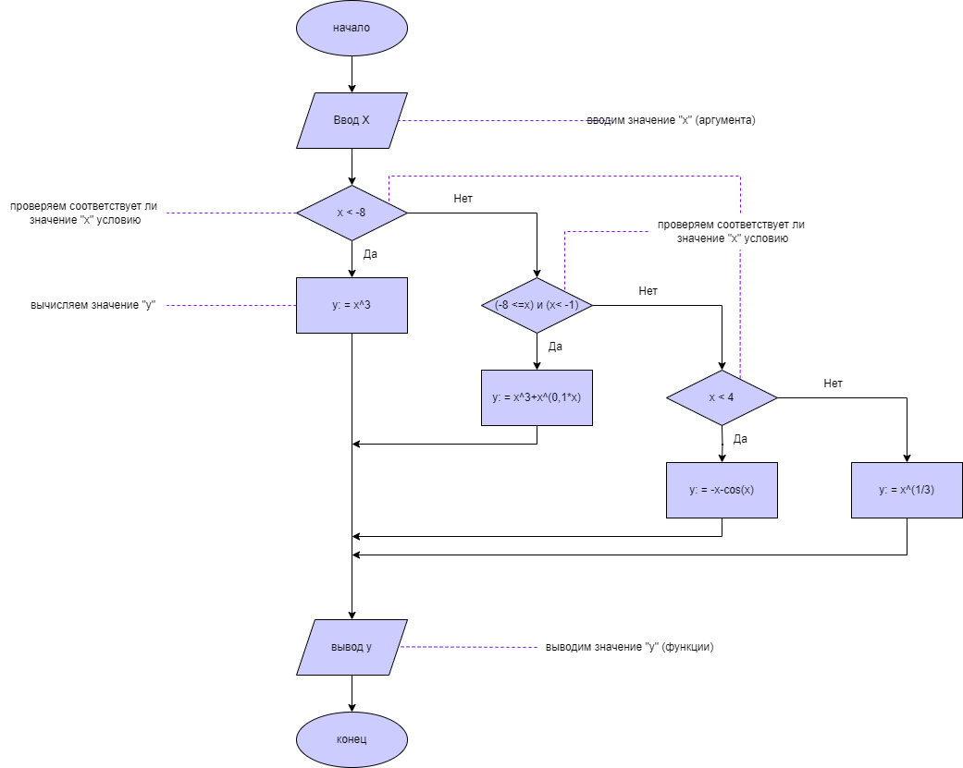

Рис 1. Схема алгоритма 1 с комментариями

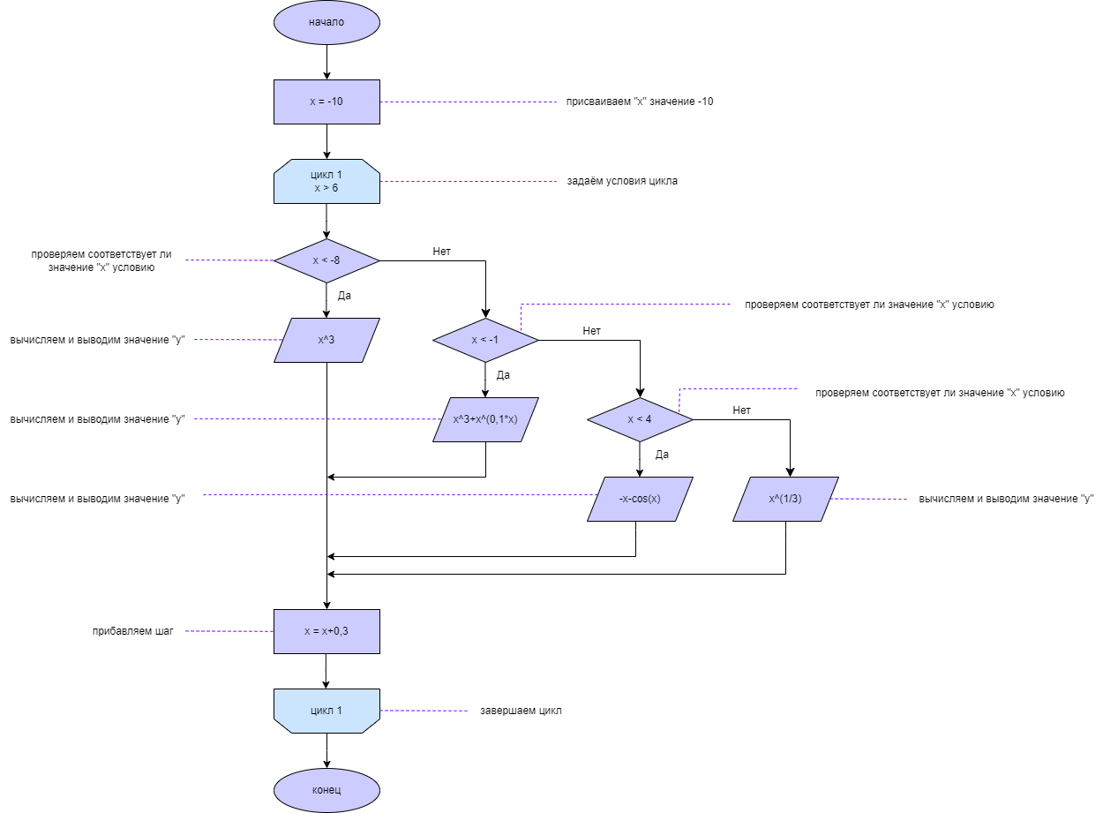
Рис 2. Схема алгоритма 2 с комментариями

4. Код программы:
Задача 1.
program fun1;
var
x: real;
begin
writeln('Введите x:');
read(x);
if x < -8 then writeln('y = ', ((x * x * x):1:1)) else
if x < -1 then writeln('y = ', ((x * x * x + (power(x, 0.1 * x)):1:1))) else
if x < 4 then writeln('y = ', (-x - cos(x):1:1)) else
writeln('y = ', (power(x, 1 / 3)):1:1);
end.

Задача 2.
program fun2;
var
x: real;
begin
x := -10;
while x <= 6 do
begin
if x < -8 then writeln('y = ', ((x * x * x):1:1)) else
if x < -1 then writeln('y = ', ((x * x * x + (power(x, 0.1 * x)):1:1))) else
if x < 4 then writeln('y = ', (-x - cos(x):1:1)) else
writeln('y = ', (power(x, 1 / 3)):1:1);
x := x + 0.3;
end;
end.

5. Результат выполнения программы:

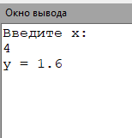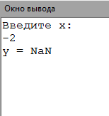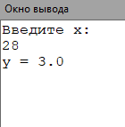
Рис 3. Результат выполнения программы 1
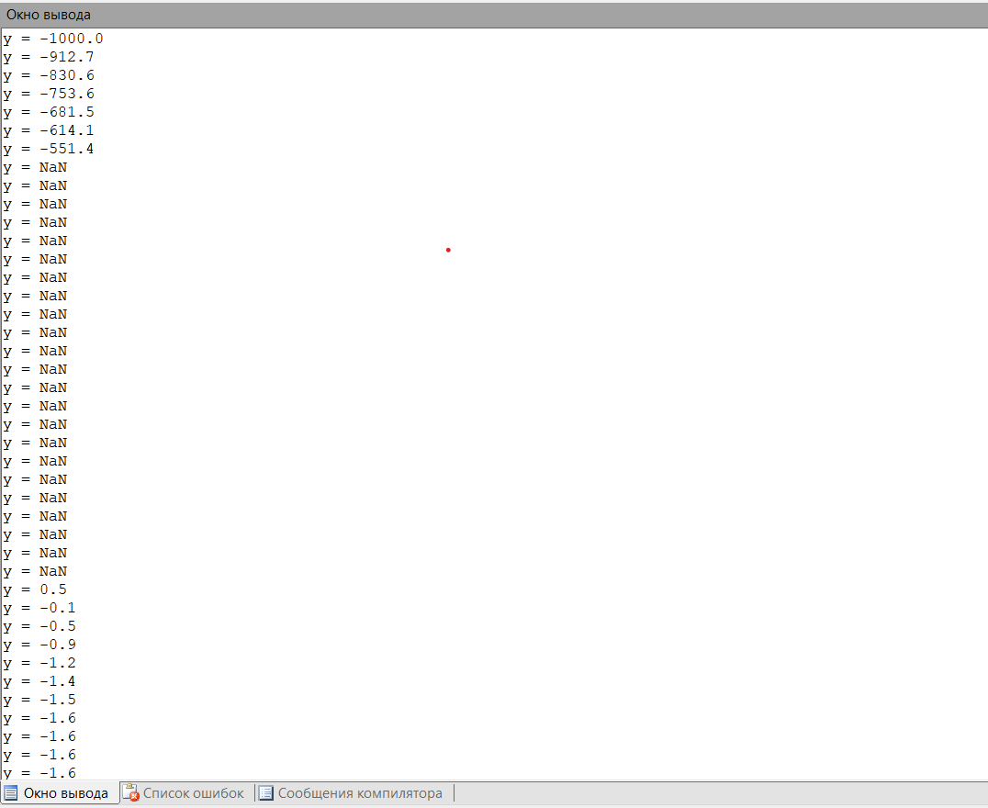

Рис 4. Результат выполнения программы 2

- Вывод:
Во время выполнения домашней контрольной работы мы столкнулись с проблемой возведения числа в степень, но мы познакомились с функцией power (a, b), которая помогла нам с возведением числа в степень. Затем, при выводе значений столкнулись с проблемой вывода неизвестного нам «NaN». NaN - одно из особых состояний числа с плавающей запятой. Используется во многих математических библиотеках и математических сопроцессорах. Данное состояние может возникнуть в различных случаях, например, когда предыдущая математическая операция завершилась с неопределённым результатом или если в ячейку памяти попало не удовлетворяющее условиям число.
В процессе выполнения работы, для создания блок схемы мы познакомились с программой Draw io. Draw.io — инструмент для создания диаграмм, схем алгоритмов, интеллект-карт, бизнес-макетов, отношений сущностей, программных блоков и другого. Draw.io обладает богатым набором функций для визуализации большинства задач пользователя.
При входе на сервис пользователь сразу попадает в рабочий интерфейс. У пользователя нет возможности для авторизации или регистрации, есть только опция выбора места для экспорта проекта. Процесс создания проекта выглядит следующим образом: пользователь перетаскивает из левой панели фигуры или элементы на рабочую поверхность, затем изменяет их — изменяет цвет, размер, шрифт текста, свойства фигуры (прозрачность, форма и т. д.). Draw.io позволяет отслеживать и восстанавливать изменения готовых проектов, импортировать и экспортировать в PDF, PNG, XML, VSDX, HTML, а также автоматически публиковать и делиться работами, что делает его еще более комфортным и удобным для выполнения различных задач.

